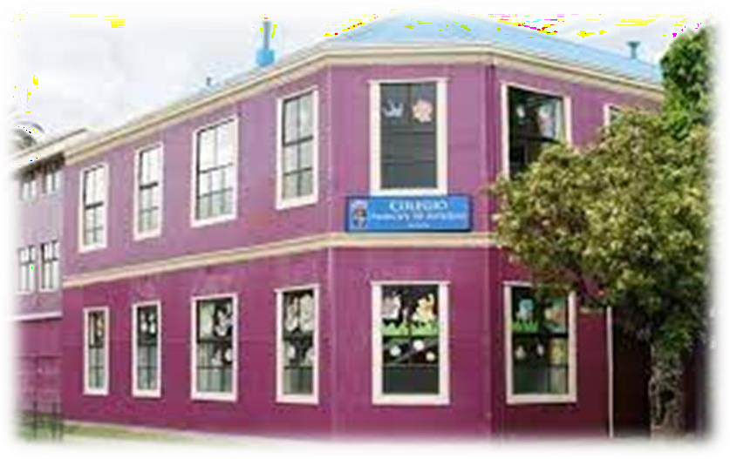

PLAN INTEGRAL DE SEGURIDAD ESCOLAR PISE
2026

COLEGIO PRÍNCIPE DE ASTURIAS

(Valdivia - 2026)

ANTECEDENTES DEL ESTABLECIMIENTO

REGIÓN | PROVINCIA | COMUNA
Los Ríos (XIV) | Valdivia | Valdivia

Nombre del establecimiento | COLEGIO PRÍNCIPE DE ASTURIAS
Modalidad | DIURNA
Niveles | PRE BÁSICA (NTI – NTII)  PRIMER CICLO BÁSICO (1RO A 4TO BÁSICO)
Dirección | GUILLERMO FRICK N° 243
Sostenedor | LUIS OSVALDO GALLARDO GARCÍA
Nombre Director | LUIS OSVALDO GALLARDO GARCÍA
Nombre Coordinador S.E | CRISTÓBAL FRANCISCO SANTIBAÑEZ LEHNEBACH
RBD | 22319 – 0

Año de construcción del  edificio | Año 2001
Ubicación geográfica | 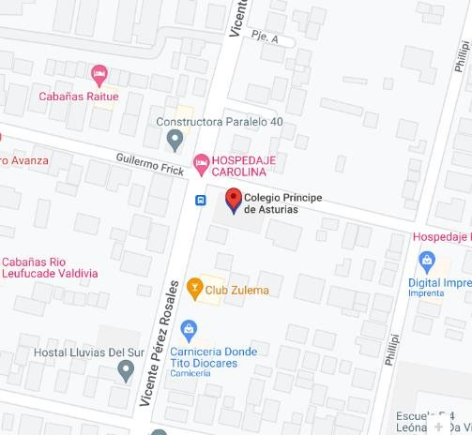
Otros

NIVELES DE ENSEÑANZA  (CANTIDAD DE MATRICULA) |  | JORNADA ESCOLAR  (Marcar con una “x”)
Ed. parvularia | Ed. Básica | Mañana | Tarde | JEC
55 alumnos | 177 alumnos | x | x | x

N° docentes |  | N° Asistentes de la Educación |  | N° total alumno
Femenino | Masculino | Femenino | Masculino | Femenino | Masculino
11 | 3 | 5 | 3 | 132 | 147

SELLOS EDUCATIVOS


Buena convivencia: una buena convivencia es un factor clave que aporta a la calidad, específicamente en la producción de ambientes propicios para el aprendizaje y condición necesaria para el desarrollo de un buen proceso de enseñanza.
Formación integral: orientar y potenciar valores, conocimientos, habilidades y actitudes de nuestros niños y niñas para facilitar una inserción eficiente en la sociedad.

Inclusión: responder positivamente a la diversidad de nuestros alumnos y alumnas.
Relación con la comunidad educativa: todos los miembros de la comunidad educativa son importantes, todos deben estar alineados y deben ser aportes en la realización y concreción del Proyecto Educativo.

- COMITÉ DE SEGURIDAD ESCOLAR. COLEGIO PRÍNCIPE DE ASTURIAS. VALDIVIA

El Comité de Seguridad del Colegio Príncipe de Asturias, ha considerado el nuevo marco de contingencia propuesto por la Oficina Nacional de Emergencias del Ministerio del Interior (ONEMI), con respecto al nuevo Plan de seguridad a implementarse en los establecimientos educacionales, bajo las metodologías AIDEP y ACCEDER.
En el presente documento, se establecen las acciones a seguir, como respuestas ante la ocurrencia de algún evento sísmico o incendiario, que como comité hemos considerado oportunas según la realidad de nuestro establecimiento.
Contamos con un sistema de Alarma exclusiva para alguna eventualidad, este sistema funciona con un cargador, Batería, si no hay luz eléctrica, funciona de igual forma.
Con respecto al señalado comité, se encuentra integrado por los siguientes Agentes participantes en nuestra comunidad:

  - Dirección General
  - Dirección Académica
  - Monitor coordinador de seguridad del establecimiento
  - Representante de profesores
  - Representante Centro General de Padres (CGPP)

La metodología AIDEP se sustenta en los conceptos básicos de “aprender mutuo” y “aprender haciendo”.
Corresponde a un instrumento base para el diagnóstico de la realidad de riesgos y recursos, considerando necesaria una permanente retroalimentación. Desde la A hasta la E se comprende la etapa de reconocimiento de la realidad particular; y la última, correspondiente a la P, a las acciones de planificación que se sustentan en ese diagnóstico.

En detalle, AIDEP comprende las siguientes etapas:
- A – Análisis Histórico
- I – Investigación empírica o en Terreno
- D – Discusión de Prioridades (Para Priorizar Participativamente las amenazas, vulnerabilidades y recursos.
- E – Elaboración de Mapa y Cartografía (Identificando Riesgos y Recursos para prevención y Respuesta.
- P – Planificación Integral en Protección Civil
Este comité, una vez conformado, aplica la herramienta metodológica ACCEDER Comunitario, que conduce al diseño del Plan Comunitario de Coordinación de Emergencia. Corresponde a un acróstico basado en siete elementos que identifican el rol de la comunidad en caso de emergencia y las acciones que se deben realizar para enfrentarla. Vale decir, la ejecución de tareas de coordinación entre comunidad, autoridad local y organismos técnicos.

El ACCEDER consiste en las Siguientes etapas.

- ALARMA
- COMUNICACIÓN
- COORDINACION
- EVALUACION PRIMARIA
- DECISIONES
- EVALUACION SECUNDARIA
- READECUACION

- OBJETIVOS

Objetivo General:
  - Salvaguardar la integridad física de todos los miembros de la Unidad Educativa disponiendo para ello de todos los recursos humanos e implementos disponibles, para abordar con eficacia cualquier problema o contingencia producida por un fenómeno natural o motivado por acción humana.

Objetivos Específicos:
    - Manejar un plan de seguridad que responda con rapidez y eficacia ante eventos inesperados.
    - Internalizar la Cultura Preventiva en la Comunidad Escolar.
    - Capacitaciones en el área de prevención y manejo de situaciones de crisis a docentes y personal escolar requerido.
    - Fortalecimiento de acciones implementadas por la brigada escolar para difusión de información referente a mediación de conflictos entre estudiantes y promoción de la conducta cívica (bullying y acoso escolar).

    - Trabajo colaborativo con apoyo de carabineros, bomberos y personal especializado de la salud para difundir información y/o capacitaciones, en toda la comunidad educativa
    - Minimizar riesgos ante alguna catástrofe, mediante simulacros protocolos de evaluación.

Constitución del comité de seguridad

En la comuna de Valdivia, a viernes 06 de marzo de 2026, siendo las 13:20 horas, se reúnen los funcionarios del establecimiento educacional Colegio Príncipe de Asturias, en consejo técnico docente, con el objeto de proceder a la elección y conformación del Comité del Plan Integral de Seguridad Escolar (PISE) correspondiente al año 2026.
De acuerdo a lo establecido en la normativa vigente y en consideración a la importancia de resguardar la seguridad y el bienestar de toda la comunidad educativa, se llevó a cabo el proceso de elección de los integrantes del comité, el cual se realizó mediante votación democrática, eligiéndose un representante por cada estamento del establecimiento.

Finalizado el proceso, quedaron designados los siguientes representantes:

CONSTITUCIÓN DEL COMITÉ DE SEGURIDAD ESCOLAR
Director | Luis Osvaldo Gallardo García
Coordinador De Seguridad Escolar | Cristóbal Francisco Santibañez Lehnebach
Fecha De Actualización / Constitución Del Comité | Viernes 06 de Marzo de 2026
Página Web www.principedeasturiasvaldivia.cl
Firmar Director del Establecimiento

Dirección General

Nombres | Luis Osvaldo
Apellidos | Gallardo García
Rut | 6. 579.006 – 8
Cargo | Director
Dirección | Guillermo Frick 243
Correo | lugavald@gmail.com
Teléfono | 632 239400

Coordinador General

Nombres | Cristóbal Francisco
Apellidos | Santibañez Lehnebach
Rut | 17.200.494-6
Cargo | Docente Educación Física y Salud
Dirección | Guillermo Frick 243
Correo | Cristobal.pda@gmail.com
Teléfono | 632 239400

Representante de Cuerpo Docente

Nombres | Claudia Mabel
Apellidos | Lara Leal
Rut | 16.464.871 – 0
Cargo | Docente Educación Básica
Dirección | Guillermo Frick 243
Correo | Claudia.lara.leal@gmail.com
Teléfono | 632 239400

Representante Educadoras de Párvulos

Nombres | Carolina Andrea
Apellidos | Ellwanger Véliz
Rut | 15.547.204 – 9
Cargo | Educadora de Párvulos 1er Nivel de Transición
Dirección | Guillermo Frick 243
Correo | cellwangerv@gmail.com
Teléfono | 632 239400

Representante Personal Auxiliar

Nombres | María Ester
Apellidos | Guzmán Subiabre
Rut | 7.594.458-6
Cargo | Auxiliar de Aseo
Dirección | Guillermo Frick 243
Correo
Teléfono | 632 239400

Representante Centro General de padres y Apoderados

Nombres | Paula
Apellidos | Monsalve Solíz
Rut | 16.048.621-k
Cargo | Apoderada 2do Básico B
Dirección | Guillermo Frick 243
Correo | Pmonsalve.solis@gmail.com
Teléfono | 632 239400

Representante encargada de Salud

Nombres | Nicole Lisette
Apellidos | Garcés Tapia
Rut | 17.323.650 – 6
Cargo | Psicóloga
Dirección | Guillermo Frick 243
Correo | Garcestapia.principedeasturias@gmail.com
Teléfono | 632 239400

AGENDA DE COMUNICACIÓN Y COORDINACIÓN

Institución | CARABINEROS DE CHILE
Nombre Contacto | Sgto. 1ro Sergio Alejandro Delgado Gallardo
Tipo de emergencia | De orden y Seguridad
Número de contacto | 973978463
Dirección | Beauchef N°1025

Institución | CUERPO DE BOMBEROS
Nombre Contacto | Inspector Jefe Departamento Estudios Técnicos. Francisco Ignacio  Conejeros Dávila
Tipo de emergencia | Incendios, fugas, accidente alturas, etc.
Número de contacto | 73330166
Dirección | Marcelo Serra Soyer 632

Institución | SERVICIO DE SALUD
Nombre Contacto | Servicio de urgencia de Alta Resolutividad (SAR)
Tipo de emergencia | Accidentes escolares – servicio de ambulancia
Número de contacto | (63) 268 3144
Dirección | Domeyko 500, Valdivia

Equipamiento para enfrentar la emergencia

Elementos | Cantidad | Observaciones
Extintores | 8 | Ubicados en:  3 en el 1er piso – 2do piso tiene 3 – 3er piso  tiene 2. Fecha: Octubre 2026
Red Húmeda | 2 | 1 piso patio del colegio – 2do piso pasillo.
Desfibrilador | 1 | Ubicado en el 1er piso hall de dirección.
Cámaras de seguridad | 17 | Distribuidas al interior y exterior del colegio.
Radio-transmisores | 4 | Distribuidos para el uso de dirección, encargado PISE, apoyo docente y auxiliar.
Altoparlantes-megáfono | 2 | Ubicado en dirección del colegio (1er piso)
Timbre, señal sonora | 2 | Timbre central – timbre de emergencia

FUNCIONES Y RESPONSABILIDADES DEL COMITÉ DE SEGUIRDAD ESCOLAR.

  - Este comité, al presentarse una emergencia se convierte en el Centro de Operaciones de Emergencia (COE); la cual hace entrega del incidente al encargado de las unidades de emergencia y, pasada esta nuevamente se convierte en el Comité de Seguridad Escolar.
  - El comité deberá tener permanente contacto con las unidades de Bomberos, Carabineros y de la Salud, con la finalidad de recurrir a apoyo especializado en áreas de prevención, preparación, ejercitación y atención en caso de ocurrir una emergencia.

  - El representante del centro de padres y apoderados, profesores y asistentes de la educación, tendrán la obligación desde sus roles en la comunidad educacional, de aportar su visión de las acciones y tareas aplicadas en beneficio de la comunidad escolar.

  - Los representantes de las unidades de Bomberos, Carabineros y de la Salud, constituye un apoyo técnico al comité, el cual debe ser formalizado por medio de un acuerdo de trabajo entre la máxima autoridad del establecimiento educacional y el jefe máximo de la respectiva unidad.

  - El comité deberá velar por su funcionamiento en base a cuatro líneas fundamentales:

    - Recopilando información de la infraestructura, zonas de riesgo, lugares de ubicación de las baterías de extintores, redes húmedas y secas, información que deberán actualizar en forma permanente.

    - Ejercitando y actualizando el plan de seguridad del establecimiento.

    - Ejecutando programas concretos de trabajo permanente que proyecten el compromiso de toda la comunidad escolar.
    - Difundir dentro del establecimiento, en las salas de clases y pasillos; los protocolos de acción ante alguna emergencia. Además, realizar simulacros de evacuación por sismo, incendios y fugas de gas.

FUNCIONES Y RESPONSABILIDADES DE LOS INTEGRANRES DE LA COMUNIDAD ESCOLAR

- Labores de los Profesores Jefes.

  - Deben dar lectura del plan de seguridad integral del establecimiento, en su primer encuentro con el curso.
  - Deberá Hacerse cargo de la Tranquilidad y Seguridad de sus alumnos/as en la sala de clases, en caso de clases presenciales. En caso de clases online, docente debe mantener e inspirar la calma según sea la situación que acontezca.

  - En caso de emergencia en un recreo, se dirigirá al lugar asignado a su curso en la zona de seguridad.

- Labores de los Profesores de Asignatura.

  - Debe mantener la tranquilidad y no permitir salir de la sala de clases hasta que se dé la orden de evacuación.
  - Dada la orden de evacuación, hará salir al curso en forma ordenada y rápida hacia la zona de seguridad que le corresponda, siendo el profesor el último en salir.
  - Acompañará el curso al lugar designado con el libro de clases y procederá a pasar lista, informando al encargado de emergencia PISE si el curso se encuentra completo o faltase un alumno.

  - En caso de emergencia, durante el recreo se dirigirá al lugar asignado a los
docentes y ayudará en el mantenimiento del orden y la calma.

- Roles de los Apoderados.
  - Conocer el plan integral de seguridad de nuestro establecimiento. Dispuestos en la página web oficial del establecimiento.
  - Respetar los tiempos y mecanismos de seguridad que se implementen en el colegio.

  - A su llegada al colegio tras conocida la emergencia, no saturar el estacionamiento, por si se hace necesario la entrada de Bomberos, Ambulancias o evacuación del establecimiento.
  - No ingresar al establecimiento sin autorización a buscar a sus alumnos y/o alumnas.

  - Organizarse en sus familias, para determinar quién será el que asista a retirar al estudiante, ante la eventualidad de dificultades en las comunicaciones, con la finalidad de evitar que ambos lleguen a distintos tiempos a retirar a sus hijo/as.
- Responsabilidades Especificas.

  - Deberá existir una persona encargada de accionar el sistema audible y visual de evacuación, el cual deberá sonar en forma intermitente.
  - El monitor de seguridad, en comunicación con dirección deberá ejecutar las instrucciones ante la comunidad escolar.

  - Los encargados de Administración, en conjunto con el Comité de Seguridad Escolar, deberán informarse rápidamente del estado del establecimiento.
  - Los docentes, deberán apoyar el proceso de evacuación de los alumnos y alumnas.

  - Los Auxiliares y asistentes de la educación, serán los responsables de cortar los suministros de luz y gas.
  - El encargado de seguridad será el encargado de autorizar o no, la entrada de apoderados y/o ajenos al establecimiento una vez producida la emergencia.
  - El encargado de seguridad y con apoyo de personal asignado serán los responsables de verificar que no quede nadie en las salas de clases y otras dependencias.

  - Deberá existir en cada sala de clases las normativas en situación de
catástrofe.

  - Señalética en cada pasillo del establecimiento que indique la ubicación de la zona de seguridad.
  - El encargado de la seguridad instruirá al personal escolar sobre las normativas y protocolos frente al actuar de alguna situación de emergencia. Teniendo claro la totalidad de alumnos matriculados por jornada y funcionarios que realizan sus funciones en el establecimiento.

  - Se deberá entregar hechos históricos sobre las catástrofes ocurridas si fuera el caso, ensayos aplicados y los objetivos propuestos para el año en curso. (reducir el tiempo de evacuación, orden del alumnado al momento de hacer retiro de las salas de clases, cumplir a efectividad las funciones de cada encargado del comité de seguridad escolar).

ACCIONES EN CASO DE EMERGENCIA

- Aviso de Emergencia: Toda persona en conocimiento de una emergencia, informará por el medio más rápido que tenga a su alcance, a las siguientes personas:
  - Dirección del Colegio.
  - Representantes del Comité de Seguridad Escolar.
  - Profesores.

Y deberá indicar:
  - Tipo de Emergencia. (Incendio, Intrusos, Accidente, Etc)
  - Ubicación, lo más exacta posible.
  - Magnitud de la Emergencia.
  - Número de personas involucradas y/o lesionadas, Gravedad de la lesiones.
  - Hora de Ocurrencia o toma de conocimiento.

- Emergencia de Incendio: Nunca se debe proceder a evacuar, si no se ha dado la orden de evacuación, excepto en caso de incendio localizado.

Pasos:

- Alarma Interior: Al producirse un principio de incendio en cualquier lugar del colegio se debe proceder de inmediato a evacuar el establecimiento.

- Alarma Exterior:
  - Llamar a Cuerpo de Bomberos.
  - Llamar a Carabineros, para asegurar el lugar.
  - Llamar Servicio de Salud, si fuese necesario.
- Evacuación rápida del lugar(es) comprometido(os) por el fuego, esto de acuerdo a las instrucciones sobre evacuación de las salas de clases, manteniendo la calma y serenidad.

- Atacar el principio de incendio con máxima rapidez y decisión. Es necesario estar siempre atento para detectar cualquier tipo de incendio. (Investigar humos, olores extraños, etc)
- Personal responsable y capacitado de utilizar un extintor y una red húmeda de ser necesario.

- En caso de no poder controlar un principio de incendio se debe aislar la zona, preparar y asegurar el libre acceso a Bomberos.

- La energía eléctrica debe ser interrumpida por personal responsable.

- Evitar la apertura de Puertas y Ventanas para evitar el violento ingreso de oxígeno, que pudiera provocar la rápida propagación del fuego.

- Emergencia de Sismo. Nunca se debe proceder a evacuar mientras el sismo no haya finalizado.

Pasos:
- El profesor/a que esta frente a un curso debe mantener la calma y la tranquilidad, el o los estudiantes encargados abrirán las puertas y los demás estudiantes dentro del salón, se ubicaran en el centro de la sala de clase y/o debajo de las mesas.

- La evacuación de las salas de clases y otros recintos, se procederá en el orden correspondiente, los estudiantes abandonaran su sala en silencio, sin correar ni llevar objetos en la boca ni en las manos, siguiendo la ruta de evacuación previamente asignada, procurar que al menos tres de sus extremidades estén siempre en contacto con la pared y/o el suelo, según corresponda. Deben siempre ir acompañados del profesor a cargo, NO SE DEBE RETROCERDER NUNCA A BUSCAR OBJETOS OLVIDADOS.

- En caso que el sismo ocurra en horario de recreo o colación, todo el personal del colegio debe acudir a la zona de seguridad y a sus puestos de seguridad, con la

finalidad de apoyar la bajada tranquila y ordena de los alumnos que se encuentren en los pasillos u otros sectores del colegio. Una vez formados todos los alumnos, los profesores deberán pasar lista para para la contabilidad de sus alumnos.
- Si a raíz del sismo se produjese un incendio, se deberá dar la alarma interna de la institución y seguir el protocolo en caso de incendio.

- Emergencia de Fuga Gas. Frente a una emergencia de escape de gas o la detección de este, se debe seguir los pasos siguientes:

- Activar la alarma Interna del establecimiento y activar la alarma exterior, dando aviso a las unidades de Bomberos, Carabineros y Salud.
- Proceder a la evacuación de salas de clases y otros recintos, se procederá en el orden correspondiente, los estudiantes abandonarán su sala en silencio, sin correr ni llevar objetos en la boca ni en las manos, siguiendo la ruta de evacuación previamente asignada. Deben siempre ir acompañados del profesor a cargo, NO SE DEBE RETROCERDER NUNCA A BUSCAR OBJETOS OLVIDADOS.

- Una vez en la zona de seguridad, se realizará la contabilidad de los estudiantes y una revisión inicial, para analizar si los estudiantes sufren de algún malestar debido a la inhalación del gas.

- Emergencia Aviso de algún artefacto explosivo. Frete a una emergencia de Aviso de Bomba, se debe
Pasos:

- Dar la alarma exterior, dando aviso a las autoridades pertinentes, Carabineros de Chile. (N° 133)
- La evacuación de salas de clases y otros recintos, se procederá en el orden correspondiente, los estudiantes abandonarán su sala en silencio, aislando completamente el lugar donde se encuentra el objeto extraño.

- Los alumnos deben salir con sus pertenencias (mochilas), con la finalidad de facilitar la labor de búsqueda de los grupos especializados.
- Ventilar inmediatamente puertas y ventanas.
- No encender ni apagar ninguna luz o equipo electrónico.

- Emergencias sociales culturales. Ante emergencias sociales; tales como marchas no pacíficas en las afueras del establecimiento y/o cercanías del colegio.
Protocolo de actuación ante dicha emergencia, se debe seguir de la siguiente manera Pasos:
- Cerrar las puertas del establecimiento por parte del paradocente y personal a cargo de portería.
- Evacuación de los alumnos de nivel pre básico cuyas salas se encuentran expuestas a la calle hacia el patio del establecimiento, si es requerido, u otra sala que no colinde con ningún ventanal dirigido a la calle.
- Responsable a cargo de controlar salida e ingreso de cualquier persona externa al establecimiento.
- Ante cualquier ingreso de personas externas al establecimiento y no autorizadas, el encargado comunicará inmediatamente a dirección del hecho, y se procederá a hacer llamado a Carabineros de Chile.
- Cada docente y paradocente debe mantener el control y manejo del alumnado para evitar situaciones de pánico que pudieran dificultar el manejo eficiente de la situación.

- En caso de ingreso de material externo, como bombas lacrimógenas u otros químicos, se procederá al protocolo mencionado en el punto 6.4.

En caso de accidente escolar al interior del establecimiento.

- Cualquier funcionario que presencie el accidente y/o se le haya informado del hecho deberá tomar inicialmente el control de la situación, responsabilidad que no terminará hasta que llegue al lugar la persona encargada de Primeros Auxilios o Encargado de Seguridad.
- En caso de que el estudiante esté inconsciente o presente problemas para moverse, no debe moverlo de la posición en la que lo encontró originalmente.

- Evaluar preliminarmente la situación, considerando si la lesión es superficial, si existió pérdida de conocimiento, si existen heridas abiertas o si existen dolores internos. Definido ello será trasladado a Primeros Auxilios por el encargado de salud y/o de Seguridad Escolar.
- El encargado/a de salud del colegio y/o del PISE dará aviso al apoderado/a de la situación, dejando registro escrito de ello.

- El encargado/a de salud del colegio y/o del PISE deberá completar y extender el formulario de accidente escolar, lo que hará de inmediato, entregándolo al apoderado.
- Si la lesión es menor: Se le entrega al apoderado el formulario de accidente escolar para que lleve al menor al centro asistencial que corresponda para que opere el Seguro de Accidente Escolar.
- Si la lesión es mayor: En el caso de que el estudiante accidentado requiera atención médica inmediata, se procederá al llamado telefónico de los padres y se les informará que el estudiante será trasladado a los centros de urgencia que corresponda. Se les solicitará a los padres dirigirse al centro de atención y hacerse cargo de la situación. Operará el Seguro de Accidente Escolar.

- Ante la imposibilidad de comunicarse con el apoderado, el Colegio procederá a trasladar al estudiante al centro asistencial que corresponda (por cercanía y/o complejidad).

- Si el traslado es organizado por el colegio, primeramente, se solicitará una ambulancia al centro asistencial que corresponda. Si la situación es crítica para la salud del estudiante, el Colegio trasladará al estudiante, ya sea en taxi o en automóvil particular. Siempre deberá ir acompañado por un adulto, designado por el encargado de Salud, encargardo de PISE, encargado de convivencia y/o personal que este disponible en el momento.

Ficha de salud: El Colegio Príncipe de Asturias cuenta con la Ficha de Salud personal del estudiante, la que se completa por el apoderado al matricular a su pupilo/a. Es deber del apoderado mantener esta ficha actualizada, informando sobre cambios que tengan relación con enfermedades, medicamentos, alergias, teléfonos de contacto, etc. Para actualizar la ficha, debe informar a través de la agenda escolar dirigida al profesor jefe del cambio a realizar, quien informará al Dirección académica y encargado PISE.

Organización para la Gestión del Riesgo
En la confección de este Protocolo participaron las siguientes personas:

Nombre del participante | Cargo | Correo electrónico
Luis Olivera Fuentealba | Ingeniero en Prevención de Riesgos | lmiguel.oliver@gmail.com
Cristobal Santibañez | Docente Ed. Física y Salud | cristobal.pda@gmail.com
Nicole Garces Tapia | Psicologa | ngpda2021@gmail.com

Difusión a la comunidad educativa.

El Plan Integral de Seguridad Escolar será difundido anualmente a estudiantes, padres y apoderados, docentes, asistentes de la educación y demás integrantes de la comunidad educativa mediante:
- Reuniones de apoderados.
- Consejo Escolar.
- Consejo de Profesores.
- Página web institucional.
- Agenda escolar.
- Charlas y capacitaciones internas.
Las actualizaciones del PISE serán informadas oportunamente a toda la comunidad educativa mediante los canales oficiales del establecimiento.

ZONAS DE SEGURIDAD

La zona de seguridad, es la ubicación de los alumnos, luego de ser evacuados desde sus respectivas salas de clases y/o en las dependencias que se encuentren, dependiendo la magnitud de la emergencia se ubicarán en la zona de seguridad exterior al colegio.
- Zona de Seguridad Interna: Los cursos se ubicarán formados en el patio del establecimiento, en el espacio delimitado para este efecto.
- Zona de Seguridad Externa. El coordinador de seguridad, si fuese necesario, ordenará la evacuación del alumnado hacia el exterior del establecimiento

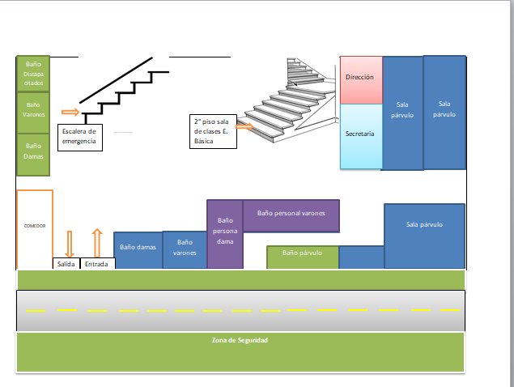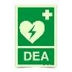
1er piso

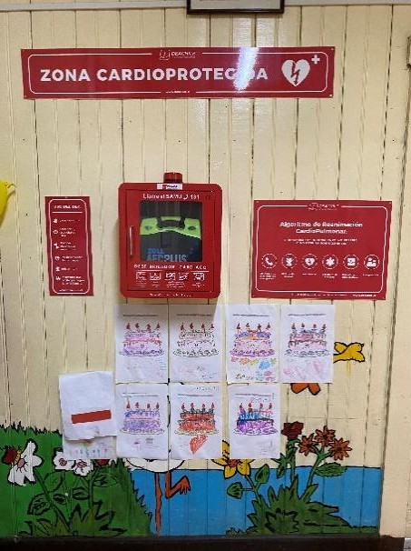

Equipo DEA en 1er Piso

2do piso
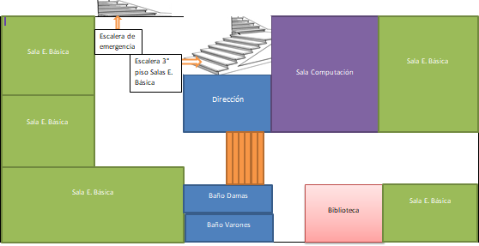



3ro básico

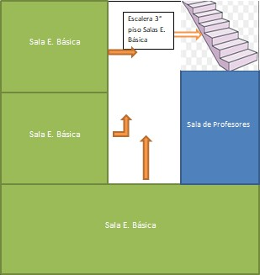

- COMUNICACIONES

Los participantes del Comité de Seguridad Escolar actuarán eficazmente en todas las acciones requeridas para disminuir los tiempos de respuesta frente a la eventualidad de una emergencia. Se instauran sistema de comunicaciones radiales, con lo que se logrará disminuir los tiempos de traslado para entregar una información.
El encargado de seguridad y personal asignado de la alarma de emergencia entregara detalles de lo sucedido y seguir el protocolo de acción frente a la llamada de alerta:
- Identificarse. (Dar su Nombre)
- Indicar desde donde está Llamando (Establecimiento)
- Informar la naturaleza de la Emergencia (Incendio, Colapso de estructura, emanación de gas, etc.)
- Entregar la dirección donde sucede la Emergencia.
Como punto clave, la persona que realiza la llamada, debe poseer la mayor cantidad de información, siendo esta clara y precisa; de ser posible, siempre confirmar ésta, antes de ser entregada.

VII. DIAGNÓSTICO DE RIESGOS Y RECURSO (METODOLOGÍA AIDEP)

A | ANÁLISIS HISTÓRICO

FECHA | ¿QUÉ NOS SUCEDIÓ? | DAÑO A PERSONAS | ¿CÓMO SE ACTÚO? | DAÑO A LA INFRAESTRUCTURA | SEGUIMIENTO
06/2014 | Fuga ducto de gas (Cocina) | Sin daño a personas | Se evacuo a zona de  seguridad | Ducto dañado | Reposición de cañerías.
09/2016 | Alumna resbala en escaleras. | Lesiones leves | Encargado de salud evalúa lesiones y se deriva con ficha de accidente escolar a servicio de  salud. | No hay | Refuerzo de escaleras con cinta antideslizante y señales éticas en las escaleras.

11/2019 | Apoderadas  ocasionan conflicto dentro del establecimiento, (violencia física entre apoderados) | Sin daño a  personas | Encargado de  convivencia escolar retira a las apoderadas del lugar, dirigiéndolas a oficina de dirección.  Se hace llamado a institución carabineros de Chile, encargado de orden y seguridad | No hay | Se modifica y  actualiza manual de Convivencia escolar, haciendo énfasis en las practicas, acciones, deberes, derechos y sanciones a los padres y apoderados
10/2023 | Marcha  conmemoración 4 años estallido social | Sin daños | Encargado de  PISE y  colaboradores, actúan bajo los protocolos establecidos en el protocolo resguardo la integridad física y emocional de los alumnos(as) | No hay | Mantención y  refuerzo a seguridad en el portón de acceso.

I | INVESTIGACIÓN EN TERRENO

Condiciones de Riesgo | Ubicación | Impacto eventual | Encargado de Solucionarlo
Apoderado funcionario de carabineros de Chile | 3ro Básico | Realizará a apoderados y alumnos taller de Bullying y ley  de violencia escolar. | Equipo directivo y docente jefe 3ro básico
Docente de Educación Física y Salud. | Planta Docente Colegio | Capacitado en curso Plan Integral de seguridad Escolar. Realizara recomendaciones para la seguridad escolar a docentes y  paradocentes. | Equipo directivo y docente de educación física y salud.

D | DISCUSIÓN Y ANÁLISIS DE LOS RIESGOS

Punto crítico | Ubicación | Riesgo | Requiere recursos humanos, financieros, apoyo técnico, otros.
Ausencia de semáforo. Miembros de la comunidad educativa pueden  resultar accidentados | Intersección esquina establecimiento | Alto | Seguimiento a la solicitud y gestión directa a la municipalidad de  Valdivia.

E | ELABORACIÓN DE MAPA DE RIESGOS Y RECURSOS

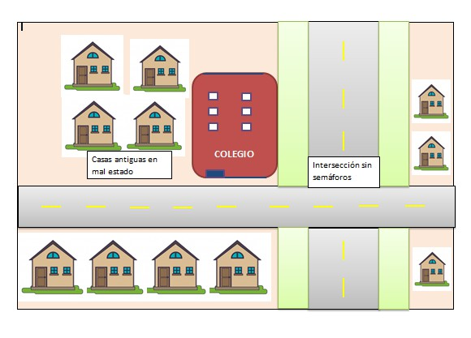

P | PLAN DE ACCIÓN Y PROGRAMA DE PREVENCIÓN DE RIESGOS

Acciones | Actividades | fechas | Gestión administrativa y/o presupuestaria  requerida | Recursos y apoyos requeridos (Humanos o  materiales) | Quien realiza el seguimiento de la actividad
Socialización con padres y apoderados de los protocolos de actuación del establecimiento | En reunión de padres y apoderados, exponer a los padres los protocolos de actuación. | Marzo – Octubre 2026 | Equipo directivo  Docentes jefatura | Página web Docentes | Equipo Directivo
Protocolos se dejan a disposición de los apoderados en página web
oficial del establecimiento
Capacitación primeros Auxilios | Capacitación a docentes y paradocentes relativo a primeros auxilios en contexto  escolar | Abril – Octubre 2026 | Encargado de seguridad escolar  Equipo directivo | Institución ACHS | Encargado de seguridad escolar  Equipo directivo
Simulacro de eventuales situaciones de riesgo | Realizar simulacros cada 2 meses de eventuales situaciones de riesgo y/o emergencia descritas en este plan.  Participantes toda la comunidad  educativa | Abril a Noviembre  2026 | Encargado de seguridad escolar  Equipo directivo |  | Encargado de seguridad escolar
Simulacro | Simulacro | Junio 2026 | Encargado de | Profesionales | Encargado de
Incendio | emergencia de |  | seguridad | y alumnos | Seguridad
 | incendio por |  | escolar | prevención | escolar.
 | prevencionistas |  |  | de riesgos

 | de Riesgos  INACAP |  |  | INACAP
Capacitación Uso de extintores | Capacitación a docentes y paradocentes relativo uso de extintores en contexto escolar | Curso online (ACHS) junio 2026  Curso presencial. Agosto 2026 | Encargado de seguridad escolar  Equipo directivo
Socialización PISE | Orientaciones sobre actualizaciones y/o modificaciones  del plan. | Marzo 2026 | Dirección  Encargado Convivencia Escolar | Docentes | Docentes Auxiliares Asistentes de la educación Apoderados.

VI. PROTOCOLO DE USO DEL DEA

Ante una emergencia médica compatible con paro cardiorrespiratorio:

- Activar inmediatamente el sistema de emergencia interno.
- Solicitar apoyo al personal capacitado en uso de DEA.
- Llamar al 131 (SAMU).
- Iniciar maniobras de RCP si corresponde.
- Utilizar el DEA siguiendo las instrucciones del equipo.
- Mantener la atención hasta la llegada de personal especializado.
- Registrar el incidente y las acciones realizadas.

Responsables:
- Encargado de Seguridad Escolar.
- Personal capacitado en RCP y DEA.
- Equipo Directivo.

